Thứ Hai ngày 13 tháng 11 năm 2023
Hoạt động củng cố Tiếng Việt
Luyện Tiếng việt: Đọc: Nhớ ơn.(Tiết 1 – Tuần 11)
I. Yêu cầu cần đạt: Sau bài học HS có khả năng
- Củng cố kĩ năng đọc đúng từ ngữ, biết ngắt, nghỉ sau các dấu câu, đảm bảo đúng tốc độ đọc, đọc bài lưu loát, biết đọc nhấn giọng một số từ ngữ trong bài.
- Giúp HS hiểu nội dung bài: Nhớ ơn những người và những vật xung quanh chúng ta.
- Năng lực tự chủ, tự học: lắng nghe, đọc bài và trả lời các câu hỏi. Nêu được nội dung bài.
- Năng lực giải quyết vấn đề và sáng tạo: tham gia trò chơi, vận dụng.
- Năng lực giao tiếp và hợp tác: tham gia đọc trong nhóm.
- Phẩm chất nhân ái: Có ý thức giúp đỡ lẫn nhau trong các hoạt động học tập để hoàn thành nhiệm vụ.
- Phẩm chất chăm chỉ: Chăm chỉ suy nghĩ, trả lời câu hỏi; làm tốt các bài tập.
- Phẩm chất trách nhiệm: Giữ trật tự, biết lắng nghe, học tập nghiêm túc.
II. Đồ dùng dạy học:
1. Giáo viên: SGK, Vở Luyện tập Tiếng Việt; các hình ảnh phiếu bài 3/37
2. Học sinh: SGK, Vở Luyện tập Tiếng Việt, bút, thước
III. Các hoạt động dạy học chủ yếu:
Hoạt động của giáo viên | Hoạt động của học sinh
* Ôn bài cũ  - GV cho HS nhắc lại tên bài học hôm trước.  - GV cho HS nói về những điều thú vị mà em đã học được ở bài trước.  1. Khởi động  - Giới thiệu nội dung rèn luyện.  - Liên hệ đến bài đọc  * Giới thiệu bài  - GV ghi đề bài: Nhớ ơn | - HS hát và vận động theo bài hát.  - HS nhắc lại tên bài học trước.  - HS nói về một số điều thú vị mà HS học được từ bài học đó.  - Lắng nghe  - HS nhắc lại, mở vở ghi đề bài.
2. Đọc văn bản  a. Đọc mẫu  - GV hướng dẫn cả lớp:  + GV đọc mẫu toàn bài đọc.  + GV hướng dẫn kĩ cách ngắt nghỉ theo thể thơ. Những từ, tiếng khó cần luyện đọc hoặc giải nghĩa từ.  b. Luyện đọc đoạn  - GV HD HS chia đoạn.  + Bài này được chia làm mấy đoạn?  - GV cùng HS thống nhất.  - GV chia nhóm để HS luyện đọc, cử đại diện đọc đoạn bất kì theo y/c của GV.  - GV: Sau khi đọc, em thấy tiếng, từ nào khó đọc?  - GV cho HS nêu một số từ ngữ dễ phát âm nhầm do ảnh hưởng của tiếng địa phương.  - GV đọc mẫu từ khó. Yêu cầu HS đọc từ khó.  - GV theo dõi, uốn nắn cho HS.  - GV gọi 4 HS đọc theo đoạn  - GV giải thích nghĩa của từ ngữ khó trong VB.  - Em hãy nói một câu có từ nhớ ơn  - GV cho HS luyện đọc theo nhóm 4 theo như cách GV đã hướng dẫn.  - GV tổ chức đọc thi đua giữa các nhóm.  - GV cùng HS nhận xét, đánh giá thi đua.  c. Đọc toàn văn bản  - GV cho HS đọc cá nhân.  - GV giúp đỡ HS gặp khó khăn khi đọc bài, tuyên dương HS đọc tiến bộ.  - GV cùng HS nhận xét, sửa lỗi phát âm (nếu có). | - HS lắng nghe.  - HS đọc thầm và gạch chân từ khó đọc.  - HS chia đoạn theo ý hiểu.  - Lớp lắng nghe và đánh dấu vào sách.  + Đoạn 1: Từ đầu đến đất nâu  + Đoạn 2: Tiếp đến nhà văn  + Đoạn 3: Tiếp đến hồng tươi  + Đoạn 4: Còn lại  - HS thảo luận, cử đại diện.  - HS đọc nối tiếp đoạn lần 1.  - HS nêu từ tiếng khó đọc mà mình vừa tìm.  + VD: chén, lầm lũi…  - HS lắng nghe, luyện đọc (CN, nhóm).  - HS luyện đọc ngắt nghỉ đúng.  - 3 cặp HS luyện đọc đoạn  - HS nhận xét và đánh giá mình, đánh giá bạn.  - HS đọc nối tiếp đoạn (lượt 2).  - HS cùng GV nhận xét, đánh giá.  - HS lắng nghe, tự chỉnh sửa cho đúng.  - HS đọc giải nghĩa từ trong sách học sinh.  + Chén (phương ngữ Nam): bát, tô  + Lầm lũi: Lặng lẽ với vẻ âm thầm chịu đựng.  - Từng nhóm 4 HS đọc nối tiếp 4 đoạn trong nhóm (như 4 HS đã làm mẫu trước lớp).  - HS góp ý cho nhau.  - HS đọc thi đua giữa các nhóm.  - 1 HS đọc cá nhân toàn bài.  - HS nhận xét và đánh giá.  - HS nêu nội dung đã học.  - HS lắng nghe.  - HS nêu cảm nhận của mình.
3. Trả lời câu hỏi
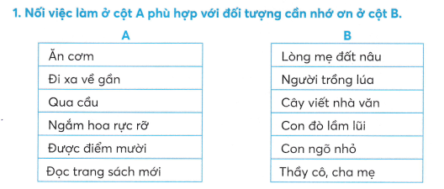  - Gọi 1 em đọc nội dung câu hỏi  - Giáo viên yêu cầu học sinh thảo luận nhóm 2 để hoàn thành bài tập  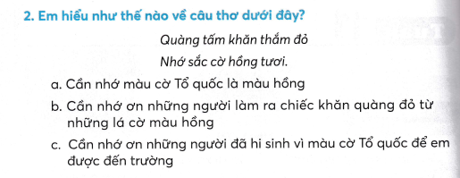- Gọi 1 em đọc nội dung câu hỏi  - Gọi 2 HS trả lời  - Gọi 1 HS nhận xét. GV nhận xét là chốt kết quả.  - Giáo viên yêu cầu học sinh thảo luận nhóm 2 để hoàn thành bài tập | Kết quả:  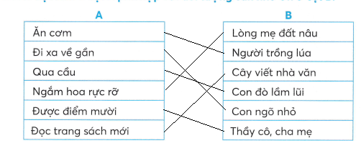  2. Câu trả lời đúng:  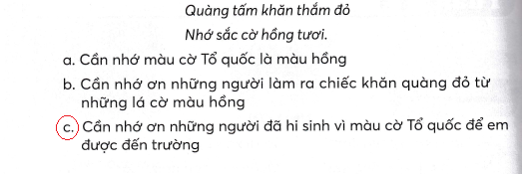
IV. Điều chỉnh sau bài dạy ( nếu có):
.……………………………………………………………………………………………………………………………………………………………………………….
……………………………………………………………………………………….
___________________________________
Hoạt động củng cố Tiếng Việt
Luyện viết: CÁC NHÀ TOÁN HỌC CỦA MÙA XUÂN
I. Yêu cầu cần đạt:Sau bài học, HS có khả năng:
- Năng lực đặc thù: Có óc quan sát và ý thức thẩm mỹ khi trình bày văn bản.
- Năng lực riêng:
+ Năng lực ngôn ngữ:
- Nghe (thầy, cô) đọc, viết lại chính xác bài thơ Các nhà toán học của mùa xuân. Qua bài chính tả, củng cố cách trình bày bài thơ 5 chữ: chữ đầu mỗi dòng thơ viết hoa, lùi vào 3 ô.
- Rèn cho HS tính kiên nhẫn, cẩn thận.
II. Đồ dùng dạy học:
- Giáo viên: SGK
- Học sinh: SGK, bảng con, Vở
III. Các hoạt động dạy học chủ yếu:
Hoạt động tổ chức, hướng dẫn của GV | Hoạt động học tập của HS
1.Khởi động
- GV nêu MĐYC của bài học. | - HS lắng nghe.
2.Nghe – viết
a. GV nêu nhiệm vụ:  - GV đọc mẫu bài thơ Các nhà toán học của mùa xuân.  - GV mời 1 HS đọc lại bài thơ, yêu cầu cả lớp đọc thầm theo.  - GV hướng dẫn HS nói về nội dung và hình thức của bài thơ:  + Về nội dung: Bài thơ nói về các tín hiệu của mùa xuân.  + Về hình thức: Bài thơ có 8 dòng, mỗi dòng có 5 tiếng. Chữ đầu mỗi dòng viết hoa và lùi vào 3 ô li tính từ lề vở.  b. Đọc cho HS viết:  - GV đọc thong thả từng dòng thơ cho HS viết vào vở Luyện viết 2. Mỗi dòng đọc 2 hoặc 3 lần (không quá 3 lần). GV theo dõi, uốn nắn HS.  - GV đọc cả bài lần cuối cho HS soát lại.  c.. Chấm, chữa bài  - GV yêu cầu HS tự chữa lỗi (gạch chân từ viết sai, viết từ đúng bằng bút chì ra lề vở hoặc cuối bài chính tả).  - GV chấm 5 – 7 bài, chiếu bài của HS lên bảng lớp để cả lớp quan sát, nhận xét bài về các mặt nội dung, chữ viết, cách trình bày. | - HS đọc thầm theo.  - 1 HS đọc lại bài thơ, yêu cầu cả lớp đọc thầm theo.  - HS quan sát, lắng nghe.  - HS viết vào vở Luyện viết 2.  - HS soát lại.  - HS tự chữa lỗi.  - HS quan sát, nhận xét, lắng nghe.
3.Trải nghiệm
- Sau tiết học em biết thêm được điều gì?  - GV nhận xét tiết học khen ngợi, biểu dương những HS học tốt. | - Hs nêu  - Hs nêu
IV. Điều chỉnh sau bài dạy( nếu có):
……………………………………………………………………………………………………………………………………………………………………………………………………………………………………………………………………….
________________________________
Tiếng anh( liên kết)
Review Unit 3
___________________________________________________________________
Thứ Ba ngày 14 tháng 11 năm 2023
Hoạt động củng cố Toán
Luyện tập: Phép cộng (có nhớ ) số có hai chữ số với số có hai chữ số
(T1- Tuần 11)
I. Yêu cầu cần đạt: Sau bài học HS có khả năng
- Giúp học sinh củng cố kiến thức, kĩ năng:
+ Thực hiện được phép cộng (có nhớ) số có hai chữ số với số có hai chữ số:
+ Đặt tính theo cột dọc;
+ Tính từ phải sang trái, lưu ý sau khi cộng hai số đơn vị thì nhớ 1 chục vào số chục của số hạng thứ nhất rồi mới thực hiện phép cộng với số chục của số hạng thứ hai.
+ Giải được các bài toán thực tế liên quan đến phép cộng trong phạm vi đã học.
- Năng lực tự chủ, tự học: lắng nghe, trả lời câu hỏi, làm bài tập.
- Năng lực giải quyết vấn đề và sáng tạo: giải quyết được vấn đề với dạng toán vận dụng thực tế.
- Năng lực giao tiếp và hợp tác: giao tiếp với thầy cô, bạn bè trong các hoạt động học tập.
- Phẩm chất nhân ái: Có ý thức giúp đỡ lẫn nhau trong các hoạt động học tập để hoàn thành nhiệm vụ.
- Phẩm chất chăm chỉ: Chăm chỉ suy nghĩ, trả lời câu hỏi; làm tốt các bài tập.
- Phẩm chất trách nhiệm: Giữ trật tự, biết lắng nghe, học tập nghiêm túc.
II. Đồ dùng dạy học
1. Giáo viên: Vở luyện tập Toán; các hình ảnh trong SGK
2. Học sinh: Vở luyện tập toán, bút, thước
III. Các hoạt động dạy học chủ yếu:
Hoạt động của giáo viên | Hoạt động của học sinh
1. HĐ Khởi động  - GV tổ chức cho Hs hát  - GV dẫn dắt vào bài mới  - Gv nêu yêu cầu cần đạt của tiết học:  + Thực hiện được phép cộng (có nhớ) số có hai chữ số với số có hai chữ số:  + Đặt tính theo cột dọc;  + Tính từ phải sang trái, lưu ý sau khi cộng hai số đơn vị thì nhớ 1 chục vào số chục của số hạng thứ nhất rồi mới thực hiện phép cộng với số chục của số hạng thứ hai.  + Giải được các bài toán thực tế liên quan đến phép cộng trong phạm vi đã học. | - HS thực hiện  - HS lắng nghe
2. HĐ Luyện tập, thực hành.  Hoạt động 1: GV giao BT cho HS làm bài.  - Gv lệnh: HS chưa đạt chuẩn làm bài 1, 2/ 42 Vở luyện tập Toán.  - Gv lệnh: HS đạt chuẩn làm bài 1, 2, 3, 4/ 42, 43 Vở luyện tập Toán.  - GV cho Hs làm bài trong vòng 15 phút.  - Gv quan sát, giúp đỡ, nhắc nhở tư thế ngồi học cho Hs; chấm chữa bài và gọi Hs đã được cô chấm chữa lên làm bài.  - HS làm xong bài GV cho HS đổi vở kiểm tra bài cho nhau. | - HS đánh dấu bài tập cần làm vào vở.  - HS đánh dấu bài tập cần làm vào vở.  -Hs làm bài  - HS cùng bàn đổi vở kiểm tra bài.
Hoạt động 2: Chữa bài:  - GV gọi HS chữa lần lượt các bài:  - GV cho 4 học sinh lên bảng làm bài.  - GV nhận xét bài làm trên bảng, khen học sinh thực hiện tốt.  Gv chốt cách thực hiện phép tính theo cột dọc. | - 4 HS lên bảng làm bài  61 83 91 83  - Học sinh nhận xét
  26 + 35 | 35 + 48 | 78 + 13 | 67 + 16
  ….. | ….. | ….. | ….
  26 + 35 | 35 + 48 | 78 + 13 | 67 + 16
  26  +  35 | 35  +  48 | 78  +  13 | 67  +  16
* Bài 2: (VLT/42) Tô màu đỏ vào quả ghi phép tính có kết quả bé nhất, màu xanh vào quả ghi phép tính có kết quả lớn nhất, màu vàng vào những quả ghi phép tính có kết quả bằng nhau  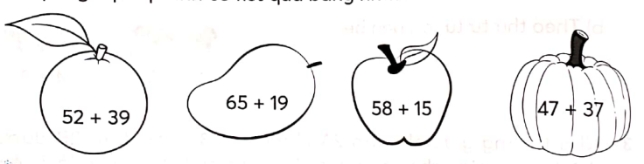  - Gọi HS nối tiếp trả lời  - Cho học sinh nhận xét  - GV nhận xét, khen học sinh nhanh – đúng và chốt đáp án. | - HS trả lời  + Tô màu xanh vào quả cam  + Tô màu đỏ vào quả táo  + Tô màu vàng vào quả xoài và quả bí ngô
* Bài 3: VLT/42: Khoanh vào chữ đặt trước kết quả đúng  a) Kết quả tính 36 + 48 + 8 là  A. 78 B. 84 C. 92  b) Kết quả tính 49 + 7 + 15 là  A. 65 B.71 C. 50  c) Kết quả tính 64 + 17 + 9 là  A. 81 B. 90 C. 91  - GV cho học sinh trả lời nối tiếp  - GV nhận xét, khen, chốt kiến thức  Gv chốt cách thực hiện biểu thức có 2 phép cộng. | - HS nối tiếp trả lời  a) Kết quả tính 36 + 48 + 8 là  A. 78 B. 84 C. 92  b) Kết quả tính 49 + 7 + 15 là  A. 65 B.71 C. 50  c) Kết quả tính 64 + 17 + 9 là  A. 81 B. 90 C. 91  - HS lắng nghe
* Bài 4: VLT/43. Trong vườn nhà bạn Khánh có 57 cây cam và 29 cây chanh. Hỏi vườn nhà bạn Khánh có tất cả bao nhiêu cây cam và chanh?  - GV gọi HS đọc đề bài  - GV gọi HS nêu cách làm  - GV gọi 1 HS lên bảng làm và yêu cầu các HS khác làm vào vở  - GV gọi HS nhận xét  - GV nhận xét, chốt đáp án | - 1 HS đọc đề bài  - HS nêu cách làm  - HS lên bảng làm bài  + Vườn nhà bạn Khánh có tất cả số cây cam và cây chanh là:  57 + 29 = 86 ( cây)  Đáp số : 86 cây  - HS nhận xét  - HS lắng nghe
3. HĐ Vận dụng  - Một mảnh ruộng thu hoạch được 65kg khoai lang và 33kg lạc. Hỏi trên mảnh ruộng đó thu hoạch được tất cả bao nhiêu ki – lô – gam khoai lang và lạc?  - GV cho học sinh suy nghĩ, làm bài ra vở và nêu đáp án  - GV cho HS trả lời và khen HS đã tìm ra câu trả lời nhanh – đúng.  - GV nhận xét giờ học.  - GV dặn HS về xem lại bài và chuẩn bị bài sau.Tiết 2 tuần 11 | - HS nghe  - HS thực hiện  - HS trả lời, nhận xét  + Trên mảnh ruộng thu hoạch được tất cả số ki – lô – gam khoai lang và lạc là:  65 + 33 = 98 ( kg)  Đáp số : 86 kg  - HS nghe
IV. Điều chỉnh sau bài dạy( nếu có):
………………………………………………………………………………………………………………………………………………………………………………………………………………………………………………………………………

Đạo đức
Bài 5: Quý trọng thời gian ( tiết 1 )
I. Yêu cầu cần đạt: Sau bài học HS có khả năng
- HS biết được một số biểu hiện của việc quý trọng thời gian.
- Nêu được vì sao phải quý trọng thời gian.
- Thực hiện được việc sử dụng thời gian hợp lý.
- Rèn năng lực phát triển bản thân, điều chỉnh hành vi.
- Hình thành phẩm chất chăm chỉ, trách nhiệm.
II. Đồ dùng dạy học:
- GV: Máy tính, tivi chiếu nội dung bài.
- HS: SGK.
III. Các hoạt động dạy học chủ yếu:
Hoạt động của giáo viên | Hoạt động của học sinh
1. HĐ Mở đầu  - Nêu tên 1 bạn có hoàn cảnh khó khăn? Em có thể làm được những việc gì để giúp đỡ bạn?  - Nhận xét, tuyên dương HS.  - Tổ chức cho hs nghe/ đọc bài thơ: “ Đồng hồ quả lắc”  - Trong bài thơ, đồng hồ nhắc chúng ta điều gì?  - Nhận xét, dẫn dắt vào bài.  2. Khám phá:  *Hoạt động 1:Tìm hiểu ý nghĩa của việc quý trọng thời gian.  - GV cho hs quan sát tranh sgk tr.24. Thảo luận nhóm 4. Đọc lời chú thích trong mỗi tranh.  - GV kể chuyện “ Bức trang dở dang”.  - Mời hs vừa chỉ tranh, vừa kể tóm tắt nội dung câu chuyện.  - GV hỏi : Vì sao Lan kịp hoàn thành bức tranh còn Hà bỏ dở cơ hội tham gia cuộc thi ?  Theo em, vì sao cần quý trọng thời gian ?  -GV chốt : Khi đã làm việc gì, chúng ta cần đề ra kế hoạch, dành thời gian, tập chung vào công việc không nên mải chơi như bạn Hà trong câu chuyện. Quý trọng thời gian giúp chúng ta hoàn thành công việc với kết quả tốt nhất.  *Hoạt động 2: Tìm hiểu biểu hiện của việc quý trọng thời gian.  - GV chia nhóm 4. Giao nhiệm vụ cho các nhóm QS tranhsgk tr.25 và trả lời câu hỏi :  + Em có nhận xét gì về việc sử dụng thời gian của các bạn trong tranh ?  - Tổ chức cho các nhóm trình bày kết quả thảo luận trước lớp.  + Theo em thế nào là biết quý trọng thời gian ?  - GV nhận xét, tuyên dương.  - GV chốt: Qus trọng thời gian là biết sử dụng thời gian một cách tiết kiệm và hợp lí như: thực hiện các công viecj hang ngày theo thời gian biểu ; phấn đấu thực hiện đúng mục tiêu và kế hoạch đề ra ; giờ nào việc đấy…  3. HĐ Vận dụng, trải nghiệm  *Các em đã biết giữ thói quen đúng giờ chưa?  -Để giữ thói quen đúng giờ em cần phải làm gì?  - Hôm nay em học bài gì?  - Về nhà hãy vận dụng bài học vào cuộc sống.  - Nhận xét giờ học. | - 2-3 HS nêu.  - HS thực hiện.  - HS chia sẻ.  - HS thảo luận nhóm 4.  - HS lắng nghe  - 2-3 HS kể chuyện.  - 2-3 HS trả lời.  - HS lắng nghe.  - HS thảo luận nhóm 4.  - HS chia sẻ.  - 3-4 HS trả lời.  - HS lắng nghe.  - HS chia sẻ.  -HS chia sẻ
IV. Điều chỉnh sau bài dạy( nếu có):
Tích hợp BHVNBHĐĐ Bài 2: Luôn giữ thói quen đúng giờ.
Tự nhiên và Xã hội
Ôn tập chủ đề :Trường học ( tiết 1 )
I. Yêu cầu cần đạt: Sau bài học HS có khả năng
- Củng cố kiến thức, kĩ năng đã học về chủ đề trường học.
*Phát triển năng lực và phẩm chất:
- Có ý thức tuyên truyền để các bạn biết cách làm xanh, đẹp trường và thực hiện việc giữ vệ sinh trường học.
- Yêu quý trường lớp, bạn bè, thầy cô và tham gia các hoạt động ở trường một cách an toàn.
II. Đồ dùng dạy học:
- GV: Máy tính, tivi chiếu nội dung bài.
- HS: dụng cụ làm vệ sinh, cây cảnh hoặc cây hoa.
III. Các hoạt động dạy học chủ yếu:
Hoạt động của GV | Hoạt động của HS
1. HĐ Mở đầu  - Cho HS hát và vận động bài Lí cây xanh.  - Giới thiệu vào bài ôn tập  2. Vận dụng:  - Cho HS đọc mục hoạt động vận dụng sgk/tr.41  - GV tổ chức cho các nhóm báo cáo kết quả dự án “Làm xanh trường lớp” theo YC sau:  + Số lượng cây xanh nhóm mang đến để trang trí hoặc trồng ở vườn trường.  + Tên các loại cây các bạn mang đến.  + Các hoạt động chăm sóc cây.  + Kết quả của dự án.  + Nói cảm nhận của em khi tham gia dự án “Làm xanh trường lớp”  - GV nhận xét, khen ngợi.  - GV nhắc lại cách chăm sóc cây để các nhóm ghi nhớ và tiếp tục thực hiện.  *Tổng kết:  - YC HS đọc mục Bây giờ, em có thể sgk/tr.41.  - YC chia sẻ với bạn những nội dung em yêu thích nhất trong chủ đề này.  - YC HS quan sát hình chốt, nói cảm nghĩ của bản thân bằng cách trả lời các câu hỏi sau:  + Hình vẽ gì ?  + Bạn trong hình nói gì và muốn nhắc nhở các bạn điều gì?  + Em đã thực hiện kế hoạch đọc sách của mình như thế nào?  - GV nhận xét, tuyên dương.  - GV nhắc lại những nội dung chủ yếu trong chủ đề và ý nghĩa của chủ đề.  3. Vận dụng – Trải nghiệm:  - Hôm nay em được ôn lại nội dung nào đã học?  - Nhận xét giờ học.  - VN tìm hiểu những hàng hóa cần thiết cho cuộc sống và cách mua bán hàng hóa. | - HS hát và vận động  - 2 HS đọc  - Các nhóm trao đổi và thống nhất nội dung báo cáo và cử đại diện báo cáo.  - Đại diện các nhóm báo cáo (Khuyến khích các nhóm nên báo cáo theo cách khác nhau) có thể kèm theo tranh, ảnh, video ghi lại quá trình thực hiện dự án và kết quả của dự án.  - Lớp bình chọn nhóm làm dự án tốt nhất,  - Lắng nghe, ghi nhớ.  - HS đọc cá nhân, 2 HS đọc trước lớp.  - HS chia sẻ trong nhóm đôi sau đó chia sẻ trước lớp.  - HS quan sát, trả lời.  - 3,4 HS chia sẻ trước lớp.  - HS khác bổ sung ý kiến  -Lắng nghe  - HS chia sẻ  - Lắng nghe
IV. Điều chỉnh sau bài dạy( nếu có):
………………………………………………………………………………………………………………………………………………………………………………………………………………………………………………………………………
__________________________________________________________________
Thứ Tư ngày 15 tháng 11 năm 2023
Hoạt động củng cố Toán
Luyện tập: Luyện tập chung (T2- Tuần 11)
I. Yêu cầu cần đạt: Sau bài học HS có khả năng
+ Thực hiện được phép cộng (có nhớ) số có hai chữ số với số có hai chữ số:
+ Đặt tính theo cột dọc;
+ Tính từ phải sang trái, lưu ý sau khi cộng hai số đơn vị thì nhớ 1 chục vào số chục của số hạng thứ nhất rồi mới thực hiện phép cộng với số chục của số hạng thứ hai.
+ Giải được các bài toán thực tế liên quan đến phép cộng trong phạm vi đã học.
- Năng lực tự chủ, tự học: lắng nghe, trả lời câu hỏi, làm bài tập.
- Năng lực giải quyết vấn đề và sáng tạo: giải quyết được vấn đề với dạng toán vận dụng thực tế.
- Năng lực giao tiếp và hợp tác: giao tiếp với thầy cô, bạn bè trong các hoạt động học tập.
- Phẩm chất nhân ái: Có ý thức giúp đỡ lẫn nhau trong các hoạt động học tập để hoàn thành nhiệm vụ.
- Phẩm chất chăm chỉ: Chăm chỉ suy nghĩ, trả lời câu hỏi; làm tốt các bài tập.
- Phẩm chất trách nhiệm: Giữ trật tự, biết lắng nghe, học tập nghiêm túc.
II. Đồ dùng dạy học:
1. Giáo viên: Vở luyện tập Toán; các hình ảnh trong SGK
2. Học sinh: Vở luyện tập toán, bút, thước
III. Các hoạt động dạy học chủ yếu:
Hoạt động của giáo viên | Hoạt động của học sinh
1. HĐ Khởi động  - GV tổ chức cho Hs hát  - GV dẫn dắt vào bài mới  - Gv nêu yêu cầu cần đạt của tiết học:  + Thực hiện được phép cộng (có nhớ) số có hai chữ số với số có hai chữ số:  + Đặt tính theo cột dọc;  + Tính từ phải sang trái, lưu ý sau khi cộng hai số đơn vị thì nhớ 1 chục vào số chục của số hạng thứ nhất rồi mới thực hiện phép cộng với số chục của số hạng thứ hai.  + Giải được các bài toán thực tế liên quan đến phép cộng trong phạm vi đã học. | - HS thực hiện  - HS lắng nghe
2. HĐ Luyện tập, thực hành.  Hoạt động 1: GV giao BT cho HS làm bài.  - Gv lệnh: HS chưa đạt chuẩn làm bài 1, 2/ 43 Vở luyện tập Toán.  - Gv lệnh: HS đạt chuẩn làm bài 1, 2, 3, 4/ 43 Vở luyện tập Toán.  - GV cho Hs làm bài trong vòng 15 phút.  - Gv quan sát, giúp đỡ, nhắc nhở tư thế ngồi học cho Hs; chấm chữa bài và gọi Hs đã được cô chấm chữa lên làm bài.  - HS làm xong bài GV cho HS đổi vở kiểm tra bài cho nhau. | - HS đánh dấu bài tập cần làm vào vở.  - HS đánh dấu bài tập cần làm vào vở.  -Hs làm bài  - HS cùng bàn đổi vở kiểm tra bài.
Hoạt động 2: Chữa bài:  - GV gọi HS chữa lần lượt các bài:  * Bài 1: Đ, S? ( VLT/43)  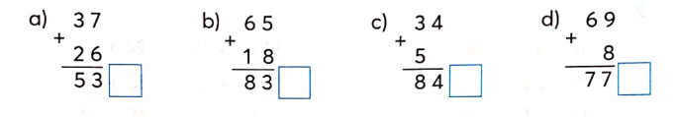  - GV cho học sinh nối tiếp nêu câu trả lời  - GV nhận xét bài làm trên bảng, khen học sinh thực hiện tốt. | Học sinh trả lời cách nhẩm, ghi vở  - HS nối tiếp trả lời kết quả  Đ  S  Đ  S  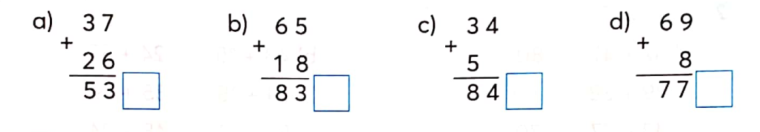
* Bài 2: Số?  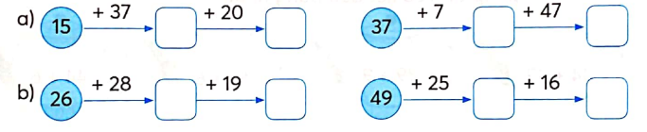  - GV cho HS nối tiếp trả lời  - Cho học sinh nhận xét  - GV nhận xét, khen học sinh nhanh – đúng và chốt đáp án. | - HS nối tiếp trả lời  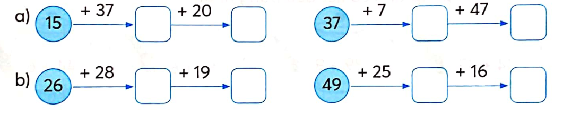  74  73  54  91  44  72  52  90  - HS nhận xét  - HS lắng nghe, quan sát
* Bài 3: VLT/43 Trong thư viện trường em có 38 cuốn sách Toán 2. Số cuốn sách Tiếng Việt 2 có nhiều hơn số cuốn sách Toán 2 là 16 cuốn. Hỏi trong thư viện trường em có bao nhiêu cuốn sách Tiếng Việt 2?  - GV gọi HS đọc đề bài  - GV gọi HS nêu cách làm  - GV gọi 1 HS lên bảng làm và yêu cầu các HS khác làm vào vở  - GV gọi HS nhận xét  - GV nhận xét, chốt đáp án | - 1 HS đọc đề bài  - HS nêu cách làm  - HS lên bảng làm bài  + Thư viện trường em có bao nhiêu cuốn sách Tiếng Việt 2 là:  38 + 16 = 54 ( cuốn)  Đáp số : 86 cuốn  - HS nhận xét  - HS lắng nghe
* Bài 4: Nối mỗi phép tính với ô trống thích hợp .VLT/43  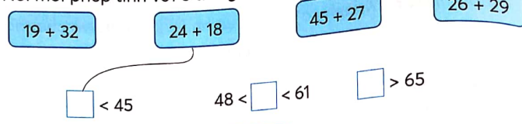  - GV gọi HS nối tiếp trả lời  - GV nhận xét, chốt kết quả: | - HS nối tiếp trả lời  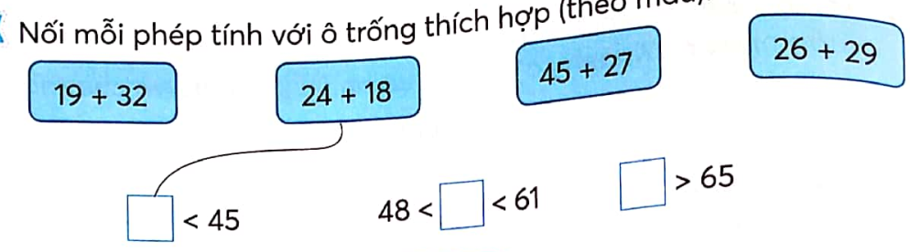  - HS lắng nghe
3. HĐ Vận dụng  - Bạn Hùng nặng 35kg, bạn An nặng 32kg. Hỏi cả hai bạn nặng bao nhiêu ki – lô – gam ?  - GV cho học sinh suy nghĩ, làm bài ra vở và nêu đáp án  - GV cho HS trả lời và khen HS đã tìm ra câu trả lời nhanh – đúng.  - GV nhận xét giờ học.  - GV dặn HS về xem lại bài và chuẩn bị bài sau.Tiết 3 tuần 11 | - HS nghe  - HS thực hiện  - HS trả lời, nhận xét  + Hai bạn nặng 67kg  - HS nghe
IV. Điều chỉnh sau bài dạy( nếu có):
………………………………………………………………………………………………………………………………………………………………………………………………………………………………………………………………………
_______________________________________________
Tiếng anh ( Liên Kết )
Review Unit 4
______________________________________________
Hoạt động trải nghiệm
Sinh hoạt theo chủ điểm - Trường học hạnh phúc
I. Yêu cầu cần đạt: Sau bài học HS có khả năng
- HS cùng nghĩ về ngôi trường mà mình mơ ước, về những điều mà các em mong muốn sẽ có ở ngôi trường của mình.
*Phát triển năng lực và phẩm chất:
HS xây dựng khái niệm “Trường học hạnh phúc” theo tưởng tượng, mơ ước của mình.
− Yêu quý, tự hào về ngôi trường của mình. Mong muốn góp sức mình để xây dựng một môi trường học tập hạnh phúc.
II. Đồ dùng dạy học:
- GV: Máy tính, tivi chiếu nội dung bài. Bộ dụng cụ làm vệ sinh trường học. Bộ dụng cụ chăm sóc hoa, cây thông thường.
- HS: Sách giáo khoa; giấy A3 hoặc A1, màu vẽ hoặc bút dạ, bút chì màu.
III.Các hoạt động dạy học chủ yếu:
Hoạt động của GV | Hoạt động của HS
1. Khởi động:  − GV đề nghị HS chia sẻ với các bạn theo mẫu câu: “Ở trường, tớ thích nhất là …”; “Hằng ngày, tớ rất thích đến …” (Nơi nào ở trường?)  - GV dẫn dắt, vào bài.  2. Khám phá chủ đề:  *Hoạt động: Tham gia xây dựng kế hoạch “Trường học hạnh phúc”.  − GV đề nghị HS cùng nhớ lại những nơi ở trường bằng các câu hỏi:  + Trường chúng ta có những nơi nào, phòng ban nào? Nơi nào, hoạt động nào ở trường làm em thấy hạnh phúc?  + Em không thích nơi nào trong trường? Vì sao? Em có muốn thay đổi nó không? Thay đổi như thế nào?  − GV đề nghị mỗi tổ cùng bàn bạc, xây dựng kế hoạch “Trường học hạnh phúc”. Phân công cụ thể hoạt động được viết hoặc vẽ vào một tờ giấy A3.  − HS trình bày ý tưởng của mình trước lớp.  − GV đặt câu hỏi để gợi ý thêm cho nội dung công việc. Ví dụ:  + Nếu sân trường nhiều rác, chúng ta sẽ làm gì?  + Các em hãy đánh giá về lượng cây xanh và hoa ở trường mình, liệu có ít quá không? Chúng ta sẽ làm gì?  - GV kết luận: Mỗi Sao nhi đồng đưa ra được nội dung kế hoạch cho Sao của mình, phân công cụ thể cho từng bạn, hẹn ngày giờ, thống nhất trang phục, phương tiện, công cụ thực hiện,…  3. Mở rộng và tổng kết chủ đề:  - GV hướng dẫn HS hoạt động nhóm: “Trường học hạnh phúc là …” .  - Mỗi nhóm (tổ) dùng giấy A0 để vẽ theo phương pháp Khăn trải bàn về chủ đề: “Điều gì ở trường có thể khiến tôi hạnh phúc?”. Mỗi HS vẽ một sự vật hoặc sự việc tưởng tượng.  - Đại diện các nhóm trình bày.  - GV nhận xét, kết luận: HS cùng định nghĩa về trường học hạnh phúc. Ví dụ: “Trường học hạnh phúc là khi được chơi ngoài vườn trường nhiều hơn”…  4. Cam kết, hành động:  - Hôm nay em học bài gì?  - Xây dựng lên khẩu hiệu: Điều em muốn nói, việc em muốn làm và tuyên truyền đến các bạn trong trường. | - HS quan sát, thực hiện theo HD.  - 2-3 HS nêu.  - 2-3 HS trả lời.  - HS thực hiện.  - 2 – 3 HS trình bày  - 2-3 HS trả lời.  - 2-3 HS trả lời.  - HS lắng nghe.  - HS lắng nghe.  - HS thực hiện  - HS lắng nghe.  - HS thực hiện.
IV: Điều chỉnh sau bài dạy ( nếu có):
………………………………………………………………………………………………………………………………………………………………………………………………………………………………………………………………………
__________________________________________________________________
Thứ Năm ngày 16 tháng 11 năm 2023
Hoạt động củng cố Tiếng Việt
LTV: Từ ngữ chỉ đặc điểm , hoạt động . Câu nêu hoạt động (T2 - Tuần 11)
I. Yêu cầu cần đạt: Sau bài học giúp học sinh có khả năng
Giúp học sinh củng cố kiến thức, kĩ năng:
- Củng cố và mở rộng kiến thức cho học sinh biết phân biệt các từ chỉ đặc điểm, hoạt động.
- Rèn kĩ năng luyện tập, thực hành, làm tốt các bài tập củng cố và mở rộng.
- Năng lực tự chủ, tự học: lắng nghe, trả lời câu hỏi, làm bài tập.
- Năng lực giải quyết vấn đề và sáng tạo: giải quyết được vấn đề với các dạng bài tập Tiếng Việt.
- Năng lực giao tiếp và hợp tác: giao tiếp với thầy cô, bạn bè trong các hoạt động học tập.
- Phẩm chất nhân ái: Có ý thức giúp đỡ lẫn nhau trong các hoạt động học tập để hoàn thành nhiệm vụ.
- Phẩm chất chăm chỉ: Chăm chỉ suy nghĩ, trả lời câu hỏi; làm tốt các bài tập.
- Phẩm chất trách nhiệm: Giữ trật tự, biết lắng nghe, học tập nghiêm túc.
II. Đồ dùng dạy học:
1. Giáo viên: Vở Luyện tập Tiếng Việt;
2. Học sinh: Vở Luyện tập Tiếng Việt.
III. Các hoạt động dạy học chủ yếu:
Hoạt động của giáo viên | Hoạt động của học sinh
1. Hoạt động khởi động  - Ổn định tổ chức.  - Giới thiệu nội dung rèn luyện.  2. Các hoạt động rèn luyện:  a. Hoạt động 1: Giao việc  - Giáo viên giới thiệu các bài tập trên bảng phụ. yêu cầu học sinh đọc các đề bài.  - Giáo viên chia nhóm theo trình độ.  - Phát phiếu luyện tập cho các nhóm.  b. Hoạt động 2: Thực hành  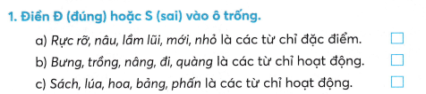 | - Hát  - Lắng nghe.  - Học sinh quan sát và đọc thầm, 1 em đọc to trước lớp.  - Học sinh lập nhóm.  - Nhận phiếu và làm việc.  - HS làm việc cá nhân, nêu kết quả.  - HS cùng GV nhận xét, chốt đáp án đúng  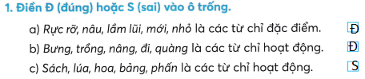
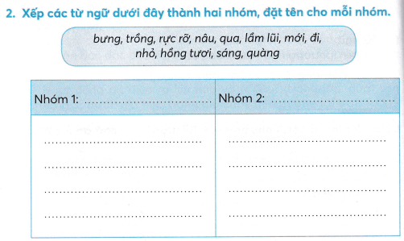 | - HS chia sẻ trước lớp  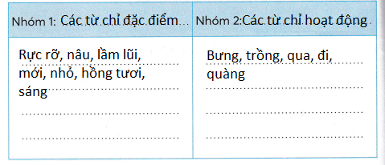
- HS thảo luận nhóm 2 và chia sẻ trước lớp
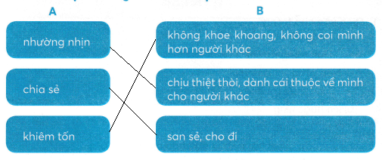
- Cá nhân chia sẻ kết quả. Một số HS khác nhận xét, sửa bài.
Kết quả:

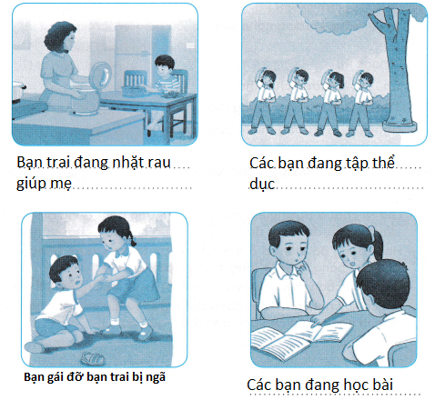
3. Hoạt động vận dụng  - Yêu cầu học sinh tóm tắt nội dung rèn luyện.  - Nhận xét tiết học. Nhắc học sinh chuẩn bị bài. | -HS trả lời  -HS lắng nghe.
IV. Điều chỉnh sau bài dạy( nếu có):
……………………………………………………………………………………
……………………………………………………………………………………
……………………………………………………………………………………
_______________________________________________
Hoạt động củng cố Toán
Luyện Toán tăng cường: Ôn tập phép cộng ( có nhớ) trong phạm vi 100.
I. Yêu cầu cần đạt:
- HS thực hiện được phép cộng có nhớ số có hai chữ số với số có hai chữ số:
+ Đặt tính theo cột dọc;
+ Tính từ phải sang trái. Lưu ý sau khi cộng hai số đơn vị thì nhớ 1 chục sang số chục thứ nhất rồi mới thực hiện phép cộng vơi số chục của số hạng thứ hai.
- Áp dụng thực hiện phép cộng các đơn vị đo.
II. Đồ dùng dạy học:
- Giáo viên: máy tính; tivi
- Học sinh: VBT, nháp, ...
III. Các hoạt động dạy học chủ yếu:
1. Khởi động:  - GV tổ chức cho HS chơi trò chơi “Chuyền hoa”.  - GV nêu tên trò chơi, HD cách chơi: Lớp hát 1 bài, đồng thời chuyền 1 bông hoa. Bài hát kết thúc, bông hoa trên tay bạn nào thì bạn đó lên bảng làm bài.  -> GV nhận xét bài làm bảng con, bảng lớp. tuyên dương bạn thắng cuộc.  2. Luyện tập -Thực hành  Bài 1: Đặt tính rồi tính.  Bài 1:  - Gọi HS đọc YC bài.  - Bài yêu cầu làm gì?  - Lưu ý Hs đặt tính thẳng hàng và thực hiện phép cộng có nhớ:  + Muốn tính đúng khi đặt tính lưu ý điều gì?  + Trong phép cộng có nhớ lưu ý điều gì?  - Yêu cầu HS làm bài.  - Chữa bài, nhận xét, tuyên dương HS. | - HS lắng nghe cách chơi  - HS tham gia trò chơi: Kết thúc bài hát, hs nào nhận được bông hoa lên thực hiện yêu cầu: Đặt tính rồi tính: 24 + 66. Cả lớp làm vào bảng con.  - 2 -3 HS đọc.  - 1-2 HS trả lời.  - HS trả lời  - HS đọc  - HS làm bài cá nhân vào VBT/73.  - Đổi vở, chấm bài cho bạn.
Bài 2: Nối dây cứu hỏa với trụ cứu hỏa thích hợp. (theo mẫu)  - GV gọi HS đọc yêu cầu.  - HD mẫu:  + 15 + 55 = ?  + Vậy nối trụ cứu hỏa có phép tính 15 + 55 với dây cứu hỏa có phép tính nào tương ứng?  - GV tổ chức thành trò chơi: Ai nhanh, Ai đúng.  Cách chơi: Hs nối dây cứu hỏa (kết quả) với trụ cứu hỏa (phép tính) thích hợp. 3 cặp nào làm bài xong trước và chính xác sẽ dành chiến thắng.  - Tổ chức cho Hs chơi.  - GV chốt đáp án đúng và tuyên dương, khen thưởng 3 đội thắng cuộc. | - HS đọc  - Quan sát.  - 70.  - 15 + 55 nối với 70.  - HS lắng nghe cách chơi và tham gia chơi.  - HS chơi theo cặp, nối vào VBT.  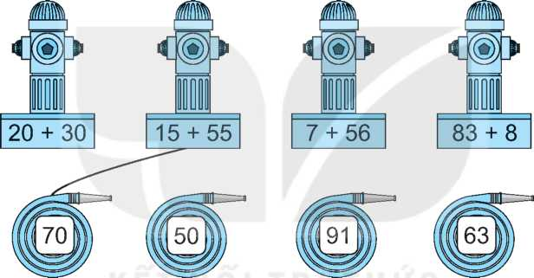  - HS chữa bài
Bài 3: Nối (theo mẫu).  - GV gọi HS đọc yêu cầu.  - HD mẫu:  + 35 kg + 6kg = ? kg  + Vậy nối xe tải có phép tính 35 kg + 6 kg với thùng hang nào có kết quả tương ứng?  - GV tổ chức thành trò chơi: Ai nhanh, Ai đúng.  Cách chơi: Hs nối xe tải ( có phép tính) với thùng hang (có kết quả) thích hợp. nhóm nào làm xong trước và chính xác sẽ dành chiến thắng.  - GV chốt đáp án đúng và tuyên dương, khen thưởng nhóm thắng cuộc.t | - HS đọc  - Quan sát.  - 41 kg.  - 41 kg.  - HS lắng nghe cách chơi và tham gia chơi.  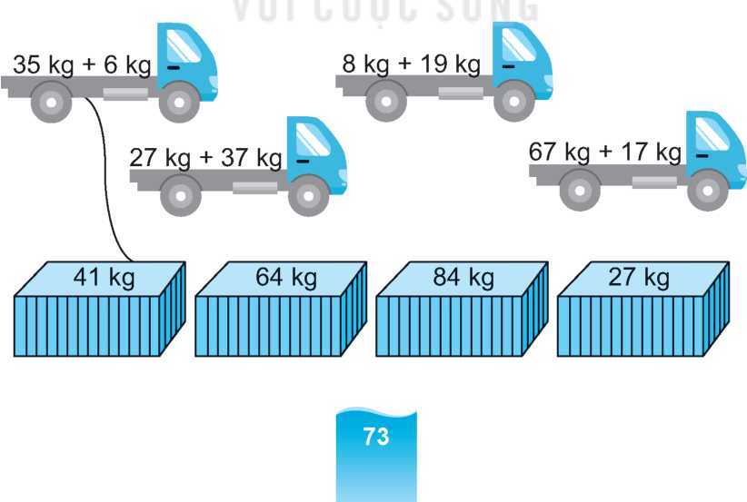  - HS chữa bài.
Bài 4: Giải bài toán  Buổi sáng cô Hoa thu hoạch được 17 l mật ong, buổi chiều cô Hoa thu hoạch được 23 l mật ông.Hỏi cả ngày hôm đó cô Hoa thu hoạch được bao nhiêu lít mật ong?  - Gọi Hs đọc đề toán.  - HDHS phân tích đề:  + Bài toán cho biết gì? Bài toán hỏi gì?  + Muốn biết cô Hoa thu hoạch được bao nhiêu lít mật ong ta làm như thế nào?  - HD HS ghi lời giải, đơn vị phép tính.  - YC Hs giải bài toán.  - Sửa 1 số bài cho Hs. Nhận xét, chốt kết quả đúng. HD HS diễn đạt lời giải bằng cách khác.  3. Vận dụng – Trải nghiệm  - GV đưa ra một số phép tính hỏi HS về kết quả của phép tính đó  23 +19 34 + 17 82 + 29  - GV gọi HS nhắc lại cách đặt tính và thực hiện phép tính cộng số có hai chữ số với số có hai chữ số (có nhớ).  - YC HS ôn lại bài và chuẩn bị bài sau. | - 2 Hs đọc.  - HS trả lời  + Lấy số lít mật ong buổi sáng cộng với số lít mật ong buổi chiều.  - Cá nhân giải bài toán vào VBT/74.  Bài giải  Ngày hôm đó cô Hoa thu hoạch được số lít mật ong là:  17 + 23 = 40 (l)  Đáp số: 40 lít  - Sửa bài.  -HS trả lời  -HS nhắc lại  -HS lắng nghe
IV. Điều chỉnh sau bài dạy ( nếu có )
………………………………………………………………………………………………………………………………………………………………………………………………………………………………………………………………………
______________________________________
Giáo dục thể chất
Động tác phối hợp, động tác nhảy, động tác điều hòa (Tiết 1)
___________________________________________________________________
Thứ Sáu ngày 17 tháng 11 năm 2023
Hoạt động củng cố Tiếng Việt
LTV: Viết đoạn văn về hoạt động của các bạn ở trường (T3- Tuần 11)
I. Yêu cầu cần đạt: Sau bài học HS có khả năng
- Củng cố và mở rộng kiến thức cho học sinh về phân biệt g/gh; iên/iêng; iu/ưu
- Rèn kĩ năng viết đúng chính tả.
- Có ý thức viết đúng, viết đẹp; rèn chữ, giữ vở.
- Năng lực tự chủ, tự học: lắng nghe, trả lời câu hỏi, làm bài tập.
- Năng lực giải quyết vấn đề và sáng tạo: giải quyết được vấn đề với các dạng bài tập Tiếng Việt.
- Năng lực giao tiếp và hợp tác: giao tiếp với thầy cô, bạn bè trong các hoạt động học tập.
- Phẩm chất nhân ái: Có ý thức giúp đỡ lẫn nhau trong các hoạt động học tập để hoàn thành nhiệm vụ.
- Phẩm chất chăm chỉ: Chăm chỉ suy nghĩ, trả lời câu hỏi; làm tốt các bài tập.
- Phẩm chất trách nhiệm: Giữ trật tự, biết lắng nghe, học tập nghiêm túc.
II. Đồ dùng dạy học:
1. Giáo viên: Vở Luyện tập Tiếng Việt.
2. Học sinh: Vở Luyện tập Tiếng Việt.
III. Các hoạt động dạy học chủ yếu:
Hoạt động của giáo viên | Hoạt động của học sinh
1. Hoạt động khởi động :  - Ổn định tổ chức  - Giới thiệu nội dung rèn luyện.  2. Các hoạt động chính:  a. Hoạt động 1: Giao việc :  - Giáo viên chia nhóm theo trình độ.  - Phát phiếu luyện tập cho các nhóm. | - Hát  - Lắng nghe.  - Học sinh quan sát và đọc thầm, 1 em đọc to trước lớp.  - Học sinh lập nhóm.  - Nhận phiếu và làm việc.
b. Hoạt động 2: Thực hành  - GV gọi HS đọc yêu cầu của BT1  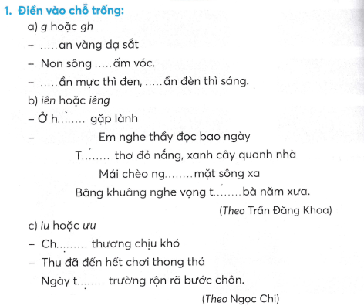 | -HS đọc yêu cầu BT1
- Yêu cầu HS làm việc cá nhân  - Gọi HS đọc lại kết quả BT1  Bài 2. Viết 3-4 câu kể về hoạt động của các bạn ở trường em trong giờ ra chơi.  - Yêu cầu HS làm việc cá nhân  - GV gọi HS chia sẻ bài làm của mình.  - GV gọi HS nhận xét, GV nhận xét | - HS chia sẻ kết quả cá nhân trước lớp, HS khác nhận xét  Kết quả:  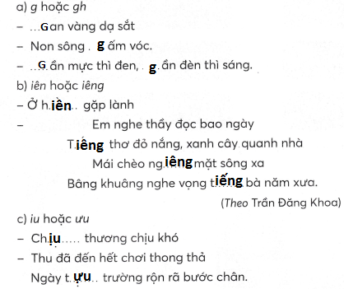  - HS viết bài và chia sẻ trước lớp  Mẫu:  Tùng...tùng....tùng. Đó là tiếng trống báo hiệu giờ ra chơi. Các bạn học sinh từ các lớp chạy ùa ra sân chơi như đàn ong vỡ tổ vậy. Mỗi bạn nhanh chóng tìm cho mình một góc sân để chơi các trò chơi lí thú và bổ ích. Giữa sân trường, các bạn nữ chơi trò bịt mắt bắt dê. Cuối sân trường, các bạn nam chơi đá cầu, các bạn nữ chơi nhảy dây. Dưới gốc bàng, một tốp học sinh đang xúm lại cùng nhau đọc quyển truyện còn dang dở. Riêng em, em thích chơi đánh chuyền. Bởi vậy, sau mỗi giờ ra chơi, em cùng các bạn nữ trong nhóm rủ nhau ra bóng râm của cây xà cừ chơi đánh chuyền..
c. Hoạt động 3: Sửa bài  - Giáo viên nhận xét, sửa bài.  3. Hoạt động vận dụng  - Yêu cầu học sinh tóm tắt nội dung rèn luyện.  - Nhận xét tiết học.  - Nhắc nhở học sinh về viết lại những từ còn viết sai; chuẩn bị bài buổi sáng tuần sau | - Học sinh đối chiếu, sửa bài.  - Học sinh phát biểu.
IV: Điều chỉnh sau bài dạy ( nếu có)
…………………………………………………………………………………………………………………………………………………………………………………………………………………………………………………………………………………………………………………………………………………………….
________________________________
Hoạt động củng cố Toán
LT: Luyện tập chung (T3- Tuần 11)
I. Yêu cầu cần đạt: Sau bài học HS có khả năng
+ Thực hiện được phép cộng (có nhớ) số có hai chữ số với số có hai chữ số:
+ Đặt tính theo cột dọc;
+ Tính từ phải sang trái, lưu ý sau khi cộng hai số đơn vị thì nhớ 1 chục vào số chục của số hạng thứ nhất rồi mới thực hiện phép cộng với số chục của số hạng thứ hai.
+ Giải được các bài toán thực tế liên quan đến phép cộng trong phạm vi đã học.
- Năng lực tự chủ, tự học: lắng nghe, trả lời câu hỏi, làm bài tập.
- Năng lực giải quyết vấn đề và sáng tạo: giải quyết được vấn đề với dạng toán vận dụng thực tế.
- Năng lực giao tiếp và hợp tác: giao tiếp với thầy cô, bạn bè trong các hoạt động học tập.
- Phẩm chất nhân ái: Có ý thức giúp đỡ lẫn nhau trong các hoạt động học tập để hoàn thành nhiệm vụ.
- Phẩm chất chăm chỉ: Chăm chỉ suy nghĩ, trả lời câu hỏi; làm tốt các bài tập.
- Phẩm chất trách nhiệm: Giữ trật tự, biết lắng nghe, học tập nghiêm túc.
II. Đồ dùng dạy học:
1. Giáo viên: Vở Luyện tập Toán.
2. Học sinh:Luyện tập Toán
III. Các hoạt động dạy học chủ yếu:
Hoạt động của giáo viên | Hoạt động của học sinh
1.Khởi động  - GV tổ chức cho Hs hát  - GV dẫn dắt vào bài mới  - Gv nêu yêu cầu cần đạt của tiết học:  + Thực hiện được phép cộng (có nhớ) số có hai chữ số với số có hai chữ số:  + Đặt tính theo cột dọc;  + Tính từ phải sang trái, lưu ý sau khi cộng hai số đơn vị thì nhớ 1 chục vào số chục của số hạng thứ nhất rồi mới thực hiện phép cộng với số chục của số hạng thứ hai.  + Giải được các bài toán thực tế liên quan đến phép cộng trong phạm vi đã học. | - HS thực hiện  - HS lắng nghe
2.Luyện tập, thực hành.  Hoạt động 1: GV giao BT cho HS làm bài.  - Gv lệnh: HS chưa đạt chuẩn làm bài 1, 2/ 44 Vở luyện tập Toán.  - Gv lệnh: HS đạt chuẩn làm bài 1, 2, 3, 4/ 44 Vở luyện tập Toán.  - GV cho Hs làm bài trong vòng 15 phút.  - Gv quan sát, giúp đỡ, nhắc nhở tư thế ngồi học cho Hs; chấm chữa bài và gọi Hs đã được cô chấm chữa lên làm bài.  - HS làm xong bài GV cho HS đổi vở kiểm tra bài cho nhau. | - HS đánh dấu bài tập cần làm vào vở.  - HS đánh dấu bài tập cần làm vào vở.  -Hs làm bài  - HS cùng bàn đổi vở kiểm tra bài.
Hoạt động 2: Chữa bài:  - GV gọi HS chữa lần lượt các bài:  * Bài 1: Đặt tính rồi tính/VLT tr.44  - GV gọi HS chữa lần lượt các bài:  - GV cho 4 học sinh lên bảng làm bài.  - GV nhận xét bài làm trên bảng, khen học sinh thực hiện tốt.  Gv chốt cách thực hiện phép tính theo cột dọc. | - 4 HS lên bảng làm bài  51 81 87 91  - Học sinh nhận xét
  17 + 34 | 45 + 36 | 28 + 59 | 77 + 14
  ….. | ….. | ….. | ….
  17 + 34 | 45 + 36 | 28 + 59 | 77 + 14
  17  +  34 | 45  +  36 | 28  +  59 | 77  +  14
* Bài 2: (VLT/44)  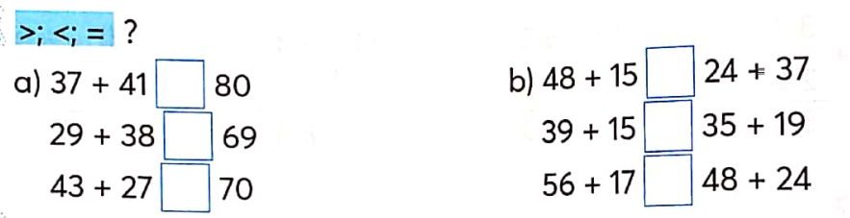  - GV cho nối tiếp trả lời  - Cho học sinh nhận xét  - GV nhận xét, khen học sinh nhanh – đúng và chốt đáp án. | - HS nối tiếp trả lời  <  =  >  =  <  <  - HS lắng nghe, quan sát
* Bài 3: VLT/44 : Nối hai phép tính có kết quả bằng nhau  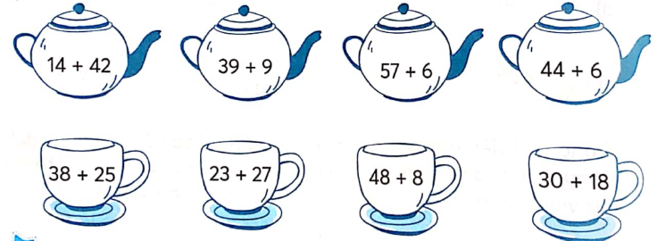  - GV cho nối tiếp trả lời  - Cho học sinh nhận xét  - GV nhận xét, khen học sinh nhanh – đúng và chốt đáp án. | - HS nối tiếp trả lời  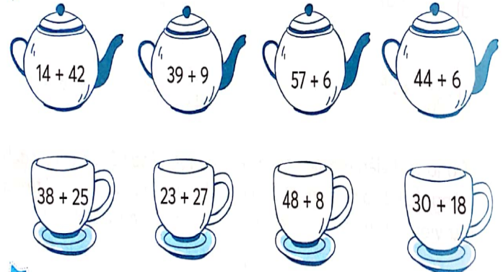
* Bài 4: ( VLT/44)  Khoanh vào chữ đặt trước câu trả lời đúng  Năm nay, con 7 tuổi, mẹ hơn con 29 tuổi.  a) Năm nay, tuổi của mẹ là:  A. 29 tuổi B. 36 tuổi C. 37 tuổi  b) Tổng số tuổi của hai mẹ con là?  A. 36 tuổi B. 42 tuổi C. 43 tuổi  - GV cho HS thảo luận nhóm đôi  - GV gọi đại diện 2 nhóm lên chia sẻ kết quả  - GV nhận xét, chốt đáp án | - HS thảo luận  - HS chia sẻ  a) Năm nay, tuổi của mẹ là:  A. 29 tuổi B. 36 tuổi C. 37 tuổi  b) Tổng số tuổi của hai mẹ con là?  A. 36 tuổi B. 42 tuổi C. 43 tuổi
3.Vận dụng - Trải nghiệm  - Năm nay em 6 tuổi, anh hơn em 12 tuổi. Hỏi tổng số tuổi của hai an hem là bao nhiêu?  - GV cho học sinh quan sát, tìm ra bạn viết đúng  - GV cho HS trả lời và khen HS đã tìm ra câu trả lời nhanh – đúng.  - GV nhận xét giờ học.  - GV dặn HS về xem lại bài và chuẩn bị bài sau.tuần 2 tiết 1 | - HS nghe  - HS thực hiện  - HS trả lời, nhận xét  + Anh năm nay 18 tuổi.  + Tổng số tuổi của hai anh em là: 34 tuổi  - HS nghe
IV: Điều chỉnh sau bài dạy ( nếu có)
……………………………………………………………………………………………………………………………………………………………………………………………………………………………………………………………………………………………………………………………………………………………….
________________________________
Hoạt động trải nghiệm
Sinh hoạt lớp - Trường học hạnh phúc
I. Yêu cầu cần đạt: Sau bài học HS có khả năng
* Sơ kết tuần:
- HS nhớ lại những việc mình đã thực hiện được trong tuần. GV hướng dẫn HS những việc cần thực hiện trong tuần tiếp theo.
- Rèn cho HS thói quen thực hiện nền nếp theo quy định.
- Giáo dục HS yêu trường, yêu lớp.
* Hoạt động trải nghiệm:
- Thực hiện kế hoạch đã được thảo luận, chia sẻ niềm vui khi hoàn thành kế hoạch.
II. Đồ dùng dạy học:
- GV: Tivi chiếu bài.
- HS: SGK.
III. Các hoạt động dạy học chủ yếu:
Hoạt động của GV | Hoạt động của HS
1. Hoạt động Tổng kết tuần.  a. Sơ kết tuần 11:  - Từng tổ báo cáo.  - Lớp trưởng tập hợp ý kiến tình hình hoạt động của tổ, lớp trong tuần 11.  - GV nhận xét chung các hoạt động trong tuần.  * Ưu điểm:  * Tồn tại  b. Phương hướng tuần 12:  - Tiếp tục ổn định, duy trì nền nếp quy định.  - Tiếp tục thực hiện tốt các nội quy của nhà trường đề ra.  - Tích cực học tập để nâng cao chất lượng.  - Tiếp tục duy trì các hoạt động: thể dục, vệ sinh trường, lớp xanh, sạch, đẹp và cả ý thức nói lời hay, làm việc tốt ....  2. Hoạt động nhóm  *Hoạt động 1: Các tổ thực hiện kế hoạch “Trường học hạnh phúc”.  - GV hướng dẫn các tổ về từng khu vực thực hiện nhiệm vụ.  - Trong quá trình HS thực hiện, GV quan sát, hỗ trợ HS khi cần thiết.  - GV mời HS chia sẻ cảm xúc của mình sau khi thực hiện kế hoạch tổ.  - Khen ngợi, đánh giá.  *Hoạt động 2: Các tổ tự đánh giá kết quả thực hiện kế hoạch  GV hướng dẫn HS tự đánh giá kết quả thực hiện kế hoạch của nhóm trên ba tiêu chí:  + Đã hoàn thành công việc đề ra chưa?  + Chất lượng công việc thế nào?  + Trong quá trình thực hiện, thái độ thành viên trong nhóm ra sao, có đoàn kết, trách nhiệm không?  - HS có thể dùng các biểu tượng: Mặt cười hay mặt mếu; Ngón tay cái hướng lên, chúc xuống; Biểu tượng trái tim và chấm than to. HS cũng có thể tự sáng tác biểu tượng của riêng tổ, nhóm mình.  - GV kết luận: Việc đánh giá kết quả thực hiện kế hoạch giúp HS nhận thức được năng lực làm việc nhóm của mình để điều chỉnh kĩ năng, phương pháp hành động, rèn luyện năng lực lập và thực hiện kế hoạch.  3. Cam kết hành động.  GV khuyến khích HS vẽ bức tranh “Trường học hạnh phúc” để tham gia dự thi toàn trường | - Lần lượt từng tổ trưởng, lớp trưởng báo cáo tình hình tổ, lớp.  - HS nghe để thực hiện kế hoạch tuần 12.  - HS thực hiện.  1 – 2 HS chia sẻ  - HS chia sẻ.
IV: Điều chỉnh sau bài dạy ( nếu có)
………………………………………………………………………………………………………………………………………………………………………………………………………………………………………………………………………………………………………………………………………………………………
__________________________________________________________________

